Бюджетное профессиональное образовательное учреждение Омской области
«Седельниковский агропромышленный техникум»

Кроссворд на тему «Воздушное охлаждение двигателя»

Автор-составитель: Баранов Владимир Ильич
мастер производственного обучения
первой квалификационной категории

Седельниково село Омская область
2021- 2022 учебный год

Искусственное охлаждение двигателей внутреннего сгорания осуществляется двумя способами. При первом способе теплота от стенок цилиндра отводится в жидкость, а затем через нее в окружающую атмосферу (жидкостное охлаждение). При втором теплота передается непосредственно окружающему воздуху (воздушное охлаждение).
При воздушном охлаждении цилиндры двигателя изготавливают каждый в отдельности, а для увеличения поверхности охлаждения их наружные стенки делают ребристыми. Цилиндры окружены направляющими щитками (дефлекторами), обеспечивающими равномерный обдув их воздухом.
Действие системы заключается в следующем. При работе двигателя вентилятор засасывает воздух из атмосферы и нагнетает его под кожух, откуда он проходит между ребрами цилиндров и головок, отбирая от них излишнюю теплоту. За действием системы охлаждения наблюдают по дистанционному термометру смазочной системы.

Для общего развития обучающихся, для проведения внеклассных мероприятий, викторин, выполнения внеаудиторной самостоятельной работы.
Кроссворд на тему «Воздушное охлаждение двигателя»
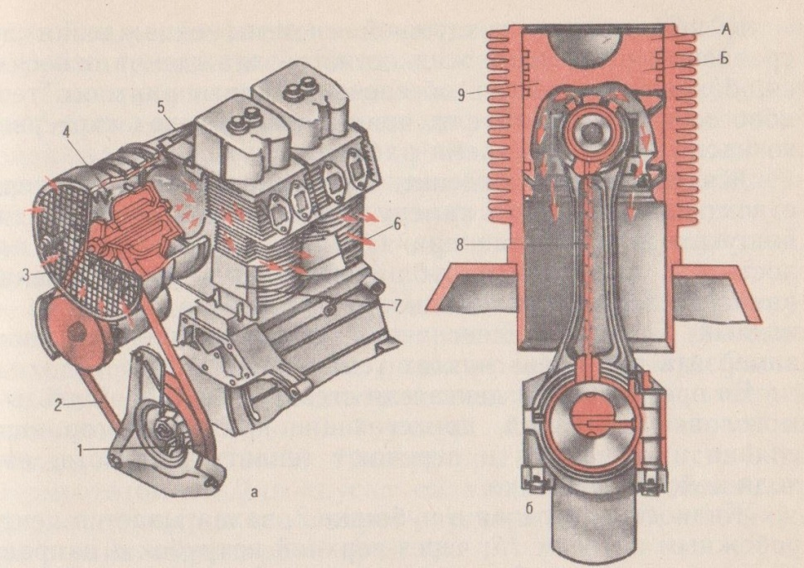
Схема воздушного охлаждения
 |  |  | а – устройство; б – охлаждение поршня маслом.
 |  |  | А, Б – точки замера температуры
 |  |  | 9 |  |  |  |  |  |  |  | 10 |  |  |  |  |  |  | 11
 |  |  |  |  | 12 |  |  |  | 1 |  |  |  |  |  |  | 13
 |  | 2 |  |  |  |  |  | 14 |  |  |  |  | 15 |  | 3
 |  |  |  |  |  |  | 4
 |  | 5 |  |  |  |  |  |  |  |  |  |  |  |  |  | 6
 |  |  |  |  | 7 |  |  |  |  |  |  |  | 8

Вопросы:
По горизонтали:
1 – деталь воздушного охлаждения двигателя под цифрой 1.
2 – деталь воздушного охлаждения двигателя под цифрой 8.
3 – деталь воздушного охлаждения двигателя под цифрой 5.
4 – деталь воздушного охлаждения двигателя под цифрой 4.
5 – подвижная подъемная лебедка.
6 – французский десерт, приготовленный на водяной бане из желтков, взбитых на белом вине с сахаром.
7 – деталь воздушного охлаждения двигателя под цифрой 7.
8 – деталь воздушного охлаждения двигателя под цифрой 2.

По вертикали:
9 – город в России, административный центр Хакасии.
10 – деталь воздушного охлаждения двигателя под цифрой 6.
11 – съедобный гриб рода Млечник семейства Сыроежковые .
12 – рабочий, занимающийся валкой леса.
13 – деталь воздушного охлаждения двигателя под цифрой 9.
14 – деталь воздушного охлаждения двигателя под цифрой 3.
15 – советский и белорусский вокально-инструментальный ансамбль

Ответы на вопросы:
По горизонтали: 1 – шкив, 2 – канал, 3 – кожух, 4 – вентилятор, 5 – таль, 6 – шодо, 7 – щитки, 8 – ремень.
По вертикали: 9 – Абакан, 10 – цилиндр, 11 – груздь, 12 – вальщик, 13 – поршень, 14 – сетка, 15 – Сябры.

Источники: Учебники:
Семенов В.М., Власенко В.И. Трактор. – 3-е изд., переработанное и дополненное. – М.: Агропромиздат, 1989. – 352 с.; ил. – (Учебники и учебное пособие для кадров массовых профессий). ISBN 5-10-000344-8

Электронные ресурсы (Интернет – ссылки):
Изображение – режим доступа:
https://i.pinimg.com/736x/df/33/30/df33302b197dd360c8ed062389798910--plaque-russia.jpg
Википедия - шодо - [Электронный ресурс] режим доступа:
https://ru.wikipedia.org/wiki/%D0%A8%D0%BE%D0%B4%D0%BE
Википедия - Сябры - [Электронный ресурс] режим доступа:
https://ru.wikipedia.org/wiki/%D0%A1%D1%8F%D0%B1%D1%80%D1%8B

